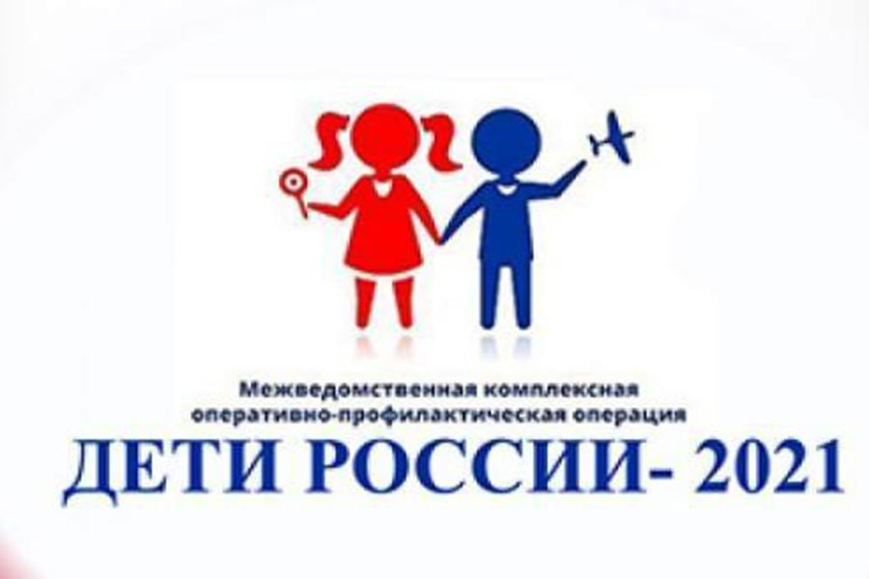
В период с 5 по 14 ноября 2021 года наша образовательная организация будет принимать участие во II этапе Всероссийской межведомственной комплексной оперативно-профилактической операции «Дети России – 2021», направленную на пропаганду здорового образа жизни, формирование негативного отношения к незаконному потреблению наркотических и психотропных веществ, формирование правового сознания и законопослушного поведения несовершеннолетних.

